**Contenido**

1. Objetivo y alcance 2

1. DOCUMENTOS Y REGISTROS QUE APLICAN. 2

2.1 Dron 2

2.2 Madurante 2

2.3 Pre-madurante 2

3. Normas 2

4. Descripción de proceso 3

5. Anexos 7

# **Objetivo y alcance**

Definir la metodología a seguir para determinar la calidad operacional de los equipos utilizados en la labor de aplicación aérea con dron, realizar la medición de las diferentes variables para determinar el cumplimiento de los parámetros que rigen esta labor. Este documento aplica para todas las aplicaciones aéreas que se ejecuten en fincas bajo administración de Ingenio Santa Ana.

# DOCUMENTOS Y REGISTROS QUE APLICAN.

Especificación 03-491-05-0002 Parámetro de Aplicación Aérea con Dron.

1. **Definiciones**

## Dron

## Vehículo aéreo no tripulado, la cual ejerce su función remotamente. capaz de mantener de manera autónoma un nivel de vuelo controlado y sostenido y propulsado por un motor de explosión eléctrico o de reacción.

## Pre-madurante

Sustancia bio-estimulante con macro y micronutrientes, que ayudan a acelerar el crecimiento de la planta.

## Madurante

## Compuesto orgánico, que, aplicado en pequeñas cantidades, inhibe, fomenta, o modifica de alguna forma procesos fisiológicos de la planta. En caña de azúcar estos compuestos actúan como reguladores de crecimiento que favorecen la mayor concentración de sacarosa.

# Normas

El jefe del departamento de Gestión de Calidad Agrícola, Analista de Procesos de auditorías, Coordinador de Procesos Agrícolas, Auditor de Calidad Agrícola y Auditor especializado en malezas y conservación de suelos, son los responsables del cumplimiento de este instructivo.

# Descripción de proceso

| **PASO** | **ACTIVIDAD** | **PROCESO** |
| --- | --- | --- |
| **1** | 1. Programación de auditoría. | 1. En los Grupos de Gestión de calidad de cada región y aplicaciones aéreas se obtiene la información de las fincas y lotes donde se realizarán las aplicaciones, se identifica a cuál se asistirá de acuerdo con las prioridades. |
| **2** | Identificación de ubicación del punto de donde se realizarán las mezclas de agroquímicos y área donde será la pista donde el dron descenderá para la carga de productos. | 1. El auditor Designado deberá identificar el equipo operando en campo, determinar donde se ejecutará el proceso de auditoría. 2. Se dejará una coordenada en el mapa de la finca como referencia del punto de llegada a la aplicación. |
| Clasificación y medición de variables | | |
| **3** | **Variables evaluadas atribuibles al personal.** | El auditor deberá tomar en cuenta las siguientes variables:   * Nivelación de tanque * Instalación de componentes * Verificación del estado del dron * Uso de filtro * Calidad de mezcla * Orden de mezcla de agroquímicos * Mantenimiento de contenedor de mezcla * Uso de EPP * Cálculo de agroquímico * Delimitación de áreas de riesgo * Condiciones climáticas * Uniformidad de monitoreo * Verificación de flujo fijo |
| **3.1** | **Nivelación del tanque de mezcla** | El auditor deberá revisar que el tanque este debidamente nivelado de manera que el volumen total no tenga diferencia con el medidor que tiene el tanque instalado (visor en escala).  Si se detecta diferencia se calificará como no conforme. **IMAGEN 1.** |
| **3.2** | Instalación de componentes | El auditor deberá evaluar si todos los accesorios están armados de la manera correcta, tomando en cuenta lo siguiente:   * Manguera de alimentación conecta la cisterna con manguera de succión * Conectar manguera de retorno   Su función es recircular el agua del tanque de mezcla para homogenizar la mezcla.  En caso de que por deterioro un accesorio no sea funcional el encargado de la aplicación deberá sustituirlo. IMAGEN 2 |
| **3.3** | Verificación del estado del dron | El auditor revisara las condiciones en las que se encuentra el dron completo para su funcionamiento previo y durante la aplicación con el fin de garantizar una mejor aplicación. **IMAGEN 3**   * Tanque limpio * Filtros limpios * boquillas funcionales * flote funcional |
| **3.4** | Uso de filtro | El auditor revisara que se use un filtro en el llenado del tanque del dron y que este mismo esté en condiciones óptimas para garantizar el filtrado de cualquier impureza.   * Uso de filtro * Estado de filtro   Se debe cumplir con ambas condiciones para que sea tomado como una conformidad. **IMAGEN 4** |
| **3.5** | Calidad de mezcla | El auditor verificará que se proceda a realizar la mezcla de manera siguiente:  se llena el Tanque de Mezcla al 80% del volumen de mezcla a elaborar, la premezcla de los correctores de pH y dureza de agua y el surfactante, mientras se llena ese 80% del volumen de agua se elabora en una cubeta la premezcla del agroquímico y el coadyuvante esta premezcla es aplicada sobre el 80% del volumen de agua en el tanque de mezcla. se hace recircular el volumen total de la mezcla, para homogenizarla, si es aplicación con dron se debe de recircular más tiempo dependiendo del tipo de mezclas. **IMAGEN 5** |
| **3.6** | Orden de mezcla de agroquímicos | Con ayuda de la tabla que especifica el orden de los productos aplicados al tanque   |  |  | | --- | --- | | **TIPO DE PRODUCTO** | **ORDEN DE MEZCLA** | | AGUA/SOLVENTE | AGUA/SOLVENTE | | ESPECIFICAO | REGULADORES DE PH | | BOLSAS HIDROSOLUBLES WSB | | SOLIDOS | GRANULOS SOLUBLES | | GRANULOS DISPERSABLES WG | | POLVOS MOJABLES WP | | LIQUIDOS | SUSPENSIONES CONCENTRADAS SC | | SUSPENSIONES ENCAPSULADAS CS | | SUSPOEMULSIONESN SE | | SUSPENSIONES CONCENTRADAS OLEADAS OD | | EMULSIONES ACUOSAS EW | | EMULSIONES CONCENTRADAS EC | | SURFACTANTES/MOJANTES | | LIQUIDOS SOLUBLES SL | | OTROS | ABONOS FOLIARES | | LIQUIDOS ANTIDERIVA |   **IMAGEN 6** |
| **3.7** | Mantenimiento del contenedor de mezcla | El auditor revisara todo el contenedor de la mezcla para descartar lo siguiente:   * Mangueras sueltas * Empaques no funcionales * Mangueras rotas * Falta de limpieza (acumulación de zarro). * Visor de nivel mal calibrado. * Visor de nivel roto * Tanque roto   **IMAGEN 7** |
| **3.8** | Uso de EPP | En el proceso de la auditoria el auditor evaluara los siguiente:   * Cuentan con el EPP * Utilización adecuada. * Accesorios de EPP (si tiene todos) * Estado del EPP (funcional)   **IMAGEN 8** |
| **3.9** | Cálculo de agroquímico | El auditor calculará de acuerdo con la dosis de cada producto, la concentración que se necesita según el volumen total de agua a preparar en el tanque de mezcla y deberá comparar con el cálculo que ejecuta el encargado de la mezcla y así poder calcular si está dentro del % permitido. |
| **3.10** | Delimitación de  áreas de riesgo | El auditor verificará que, dentro de los mapas de aplicación, se tengan delimitadas las áreas donde no se debe aplicar, tomando en cuenta lo siguiente:   * Cultivo vecino * Semilleros de caña * Vecindarios cercanos * Quemas provocadas * Caña plantilla   En el caso de las quemas provocadas se refiere a los rebrotes que ya no deben ser aplicados. **IMAGEN 9** |
| **3.11** | Validación del diseño de aplicación | El auditor evaluará si los encargados de aplicaciones aéreas notificaron de forma anticipada los diseños de aplicación y si están entre las 12 a 24 horas.  Con la notificación anticipada, el jefe de región tendrá espacio para validar las zonas de riesgo y si tienen alguna labor en el área de aplicación que pueda intervenir en la calidad de la mima. |
| **3.12** | Condiciones climáticas | El auditor debe validar si se cumplen con las condiciones climáticas establecidas en los parámetros, para esto hará uso de una herramienta llamada termo anemómetro, siguiendo los siguientes pasos.   * Ubicar un área representativa para la medición * Medir la velocidad del viento en km/h * Medir la temperatura ºC * Medir el % de humedad relativa * Inversión térmica   Si alguno de estos factores no cumple se procederá a generar una alerta. **IMAGEN 10** |
| **4** | **Variables evaluadas atribuible al dron.** | * % coeficiente de variación * Uniformidad de monitoreo * Verificación de flujo fijo |
| **4.1** | % Coeficiente de variación. | Cuando la aplicación es con flujo variado el auditor debe considerar la siguiente formula: $$\% C V =\frac{Lts. aplicados-Lts Esperados}{Lts Esperados}*100$$ se tomará en cuenta la totalidad de litros preparados y los litros aplicados. |
| **4.2** | Uniformidad de monitoreo | El auditor deberá revisar la distribución de las tarjetas que se usan para medir la uniformidad de las gotas descargadas en el monitoreo, se debe consideras las siguientes variables para determinar el cumplimiento.   * Cargado los traslapes * Cargados los centros   si no se logra la uniformidad de las gotas descargadas en las tarjetas del monitoreo, el personal de aplicación deberá suspender la aplicación. **IMAGEN 11** |
| **4.3** | Verificación de flujo fijo | En el caso del flujo fijo el auditor deberá llevar un control por vuelo de lo siguiente   * Litros por vuelo * Hectáreas aplicadas * Volumen total aplicado $$\% C V=\frac{flujo programado-flujo ejecutado}{flujo proramado}*10$$ |

## 

## A**NEXOS**

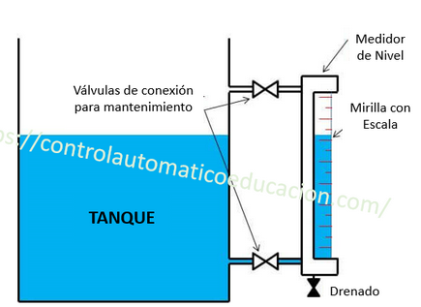

1.0 NIVELACION DEL TANQUE DE MEZCLA

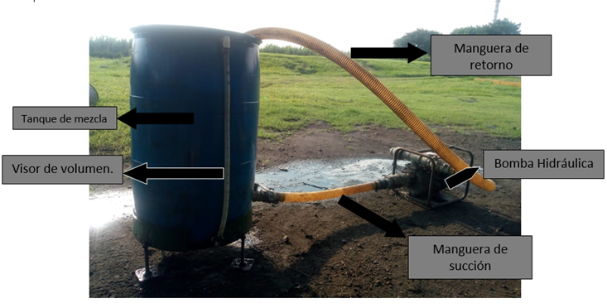

2.0 INSTALACION DE COMPONENTES

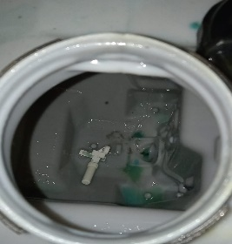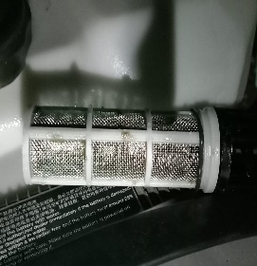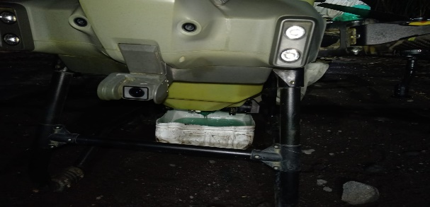

3.0 ESTADO DEL DRON

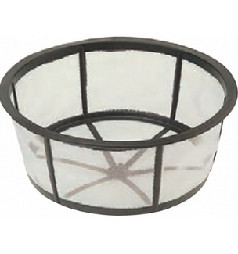

4.0 FILTRO PARA EVITAR IMPUREZAS

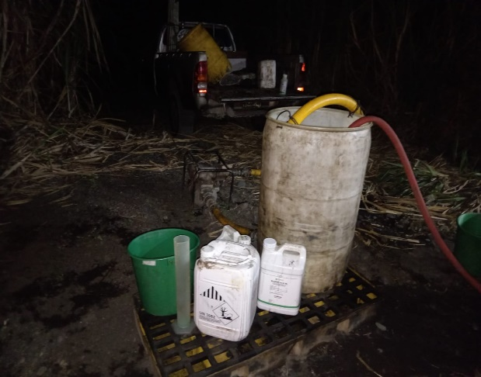

5.0 CALIDAD DE MEZCLA

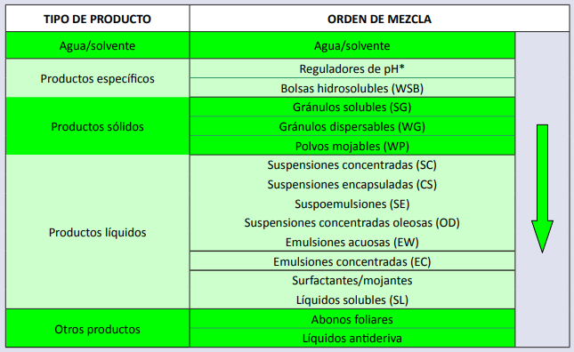

6.0 ORDEN DE MEZCLA

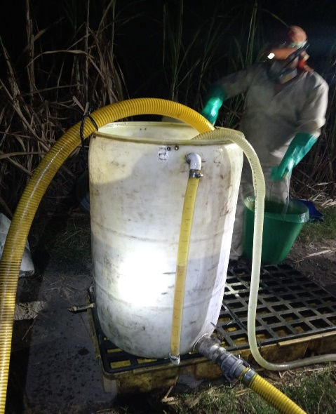

7.0 MANTENIMIENTO DE TANQUE

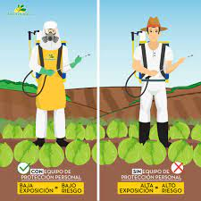

8.0 USO DE EPP

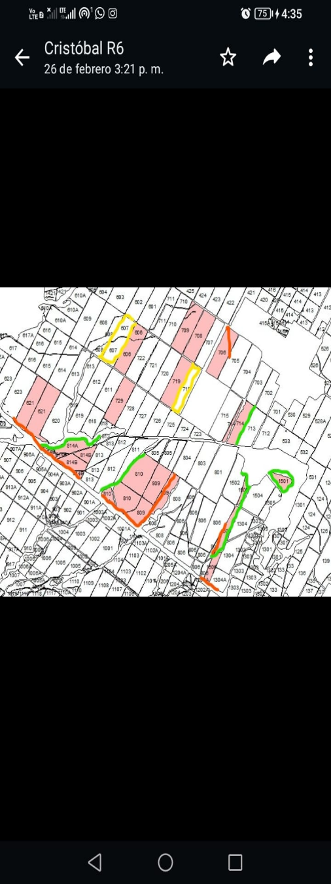

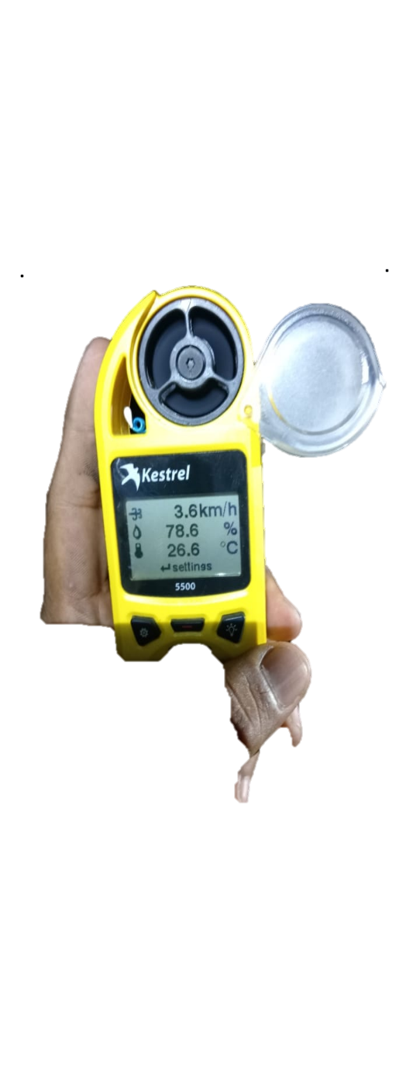

10.CONDICIONES CLIMATICA

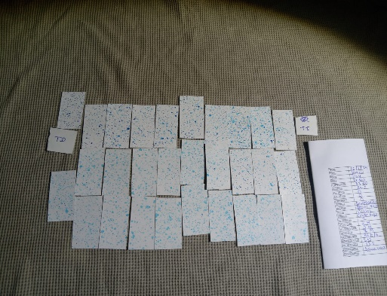

11. UNIFORMIDAD DE MONITOREO

9.0 DELIMITACION ZONAS DE RIESGO